LINE Developer註冊流程

1.登入Line Developer

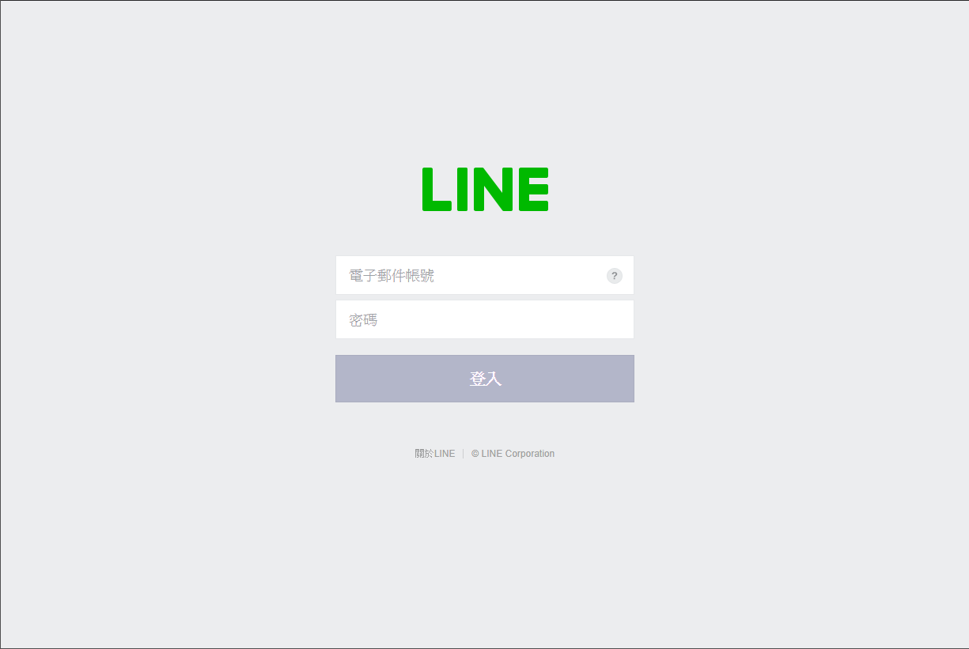<https://developers.line.me/console/channel/1559280478/basic/>

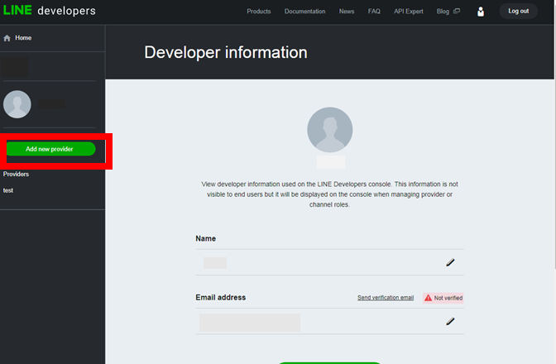2.新增provider

3.新增name

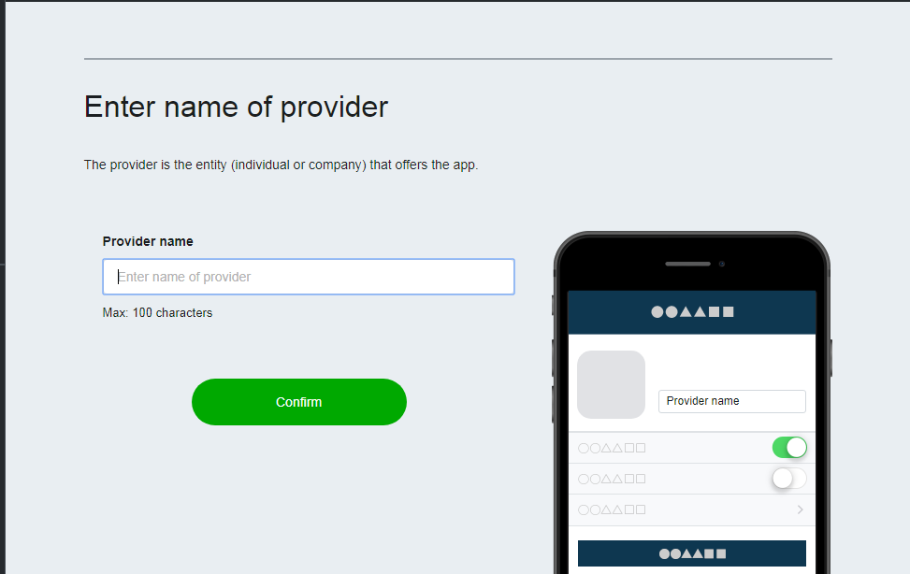

4.新增完後的畫面應如下

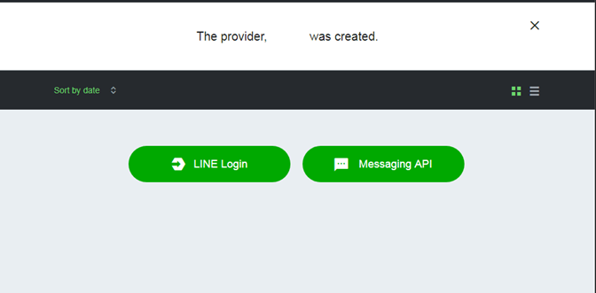

5.點選Line login 如下圖填寫

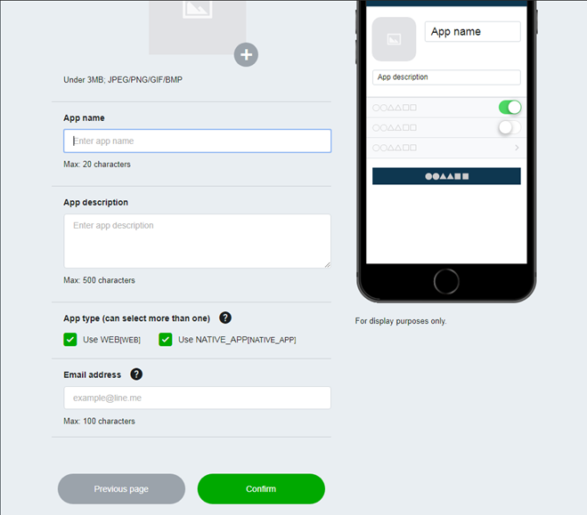

6.點選messaging API 如下圖填寫

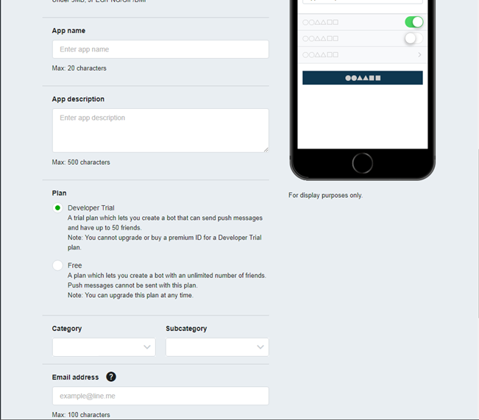

7. 點選messaging API 如下圖填寫 icemdev.retchat.com/agent/lineCallback/(1560788546)

(請用自己的數字)

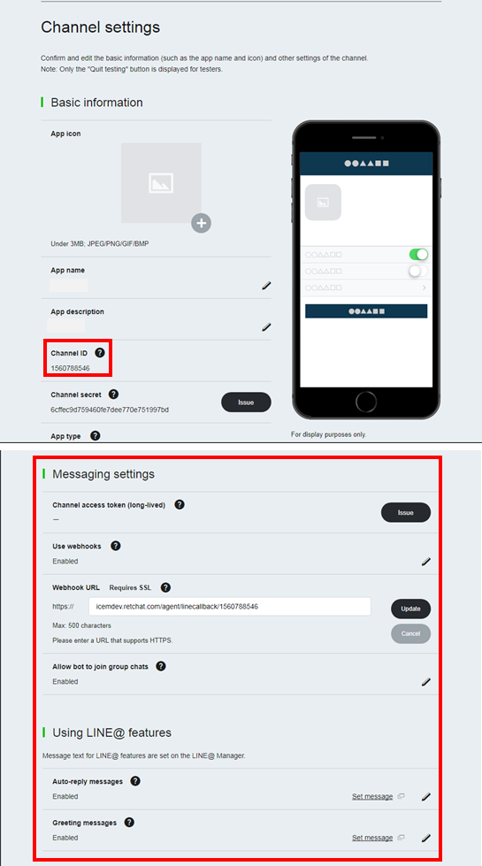

8. 點選Line login 如紅框選擇

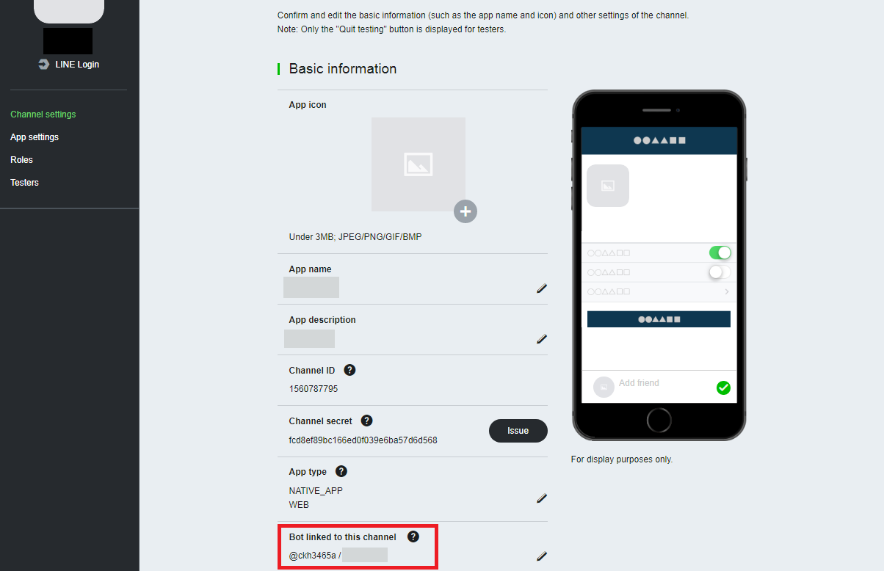

9.點選App 如下圖填寫

http://icemdev.retchat.com/agent/lineOauth/authCode

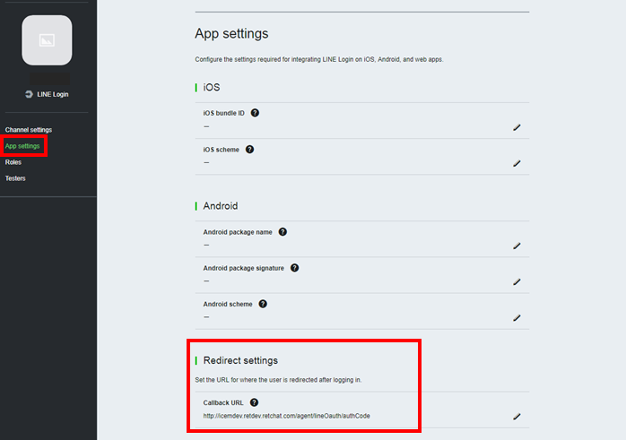

10.登入系統(依照數字標示依序填入資訊)

